

《加速试验综合实践》

实验报告

|  |  |
| --- | --- |
| 实验地点 | 为民楼XX室 |
| 学生姓名 |  |
| 学 号 |  |
| 实验日期 | 2022年 月 日 |

2022年 月 日

（撰写报告的时间）

目 录

一、 实验方案设计（黑体三号） 1

1.1 应力极限确认试验（黑体四号） 1

1.1.1 试验剖面 1

1.1.2 具体步骤 1

1.2 恒定应力加速试验 2

1.2.1 加速应力水平设置 2

1.2.2 具体步骤 2

二、 实验设备检测仪器及其连接图 2

2.1 实验设备及仪器 2

2.2 设备连接图 2

三、 实验实施过程 3

3.1 实验步骤 3

3.1.1 应力极限确认试验 3

3.1.2 恒定应力加速试验 3

3.2 实验结果 3

3.2.1 应力极限确认试验 3

3.2.2 恒定应力加速试验 4

四、 实验数据处理与分析 4

4.1 电机失效机理分析 4

4.2 电机加速寿命试验数据分析 5

4.2.1 最小二乘估计 6

4.2.2 极大似然估计 9

五、 附录C和附录D中案例计算结果的复现 10

5.1 附录C灯泡案例计算结果的复现 10

5.1.1 最小二乘估计 11

5.1.2 极大似然估计 14

5.2 附录C高频接收装置案例计算结果的复现 15

5.3 附录D轴承振动信号处理计算结果的复现 16

六、 总结 19

七、 课程建议（加分项） 19

八、 附录（实验记录表） 20

# 实验方案设计（黑体三号）

## 应力极限确认试验（黑体四号）

正文格式为：宋体小四，英文Times New Roman，1.5倍行距。

图注格式为：黑体五号

表注格式为：黑体五号

### 试验剖面

遵循“低应力水平下大步长，高应力水平下小步长”的设计准则，设计电压应力极限确认试验剖面图如图 1所示。试验在基准条件1.5V下开始，以0.3V的应力步长，步进至2.1V；再以0.2V的应力步长，由2.1V步进至2.3V；接着由2.3V开始，以0.1V为步长进行步进，直至电机失效。步进时长为5min。

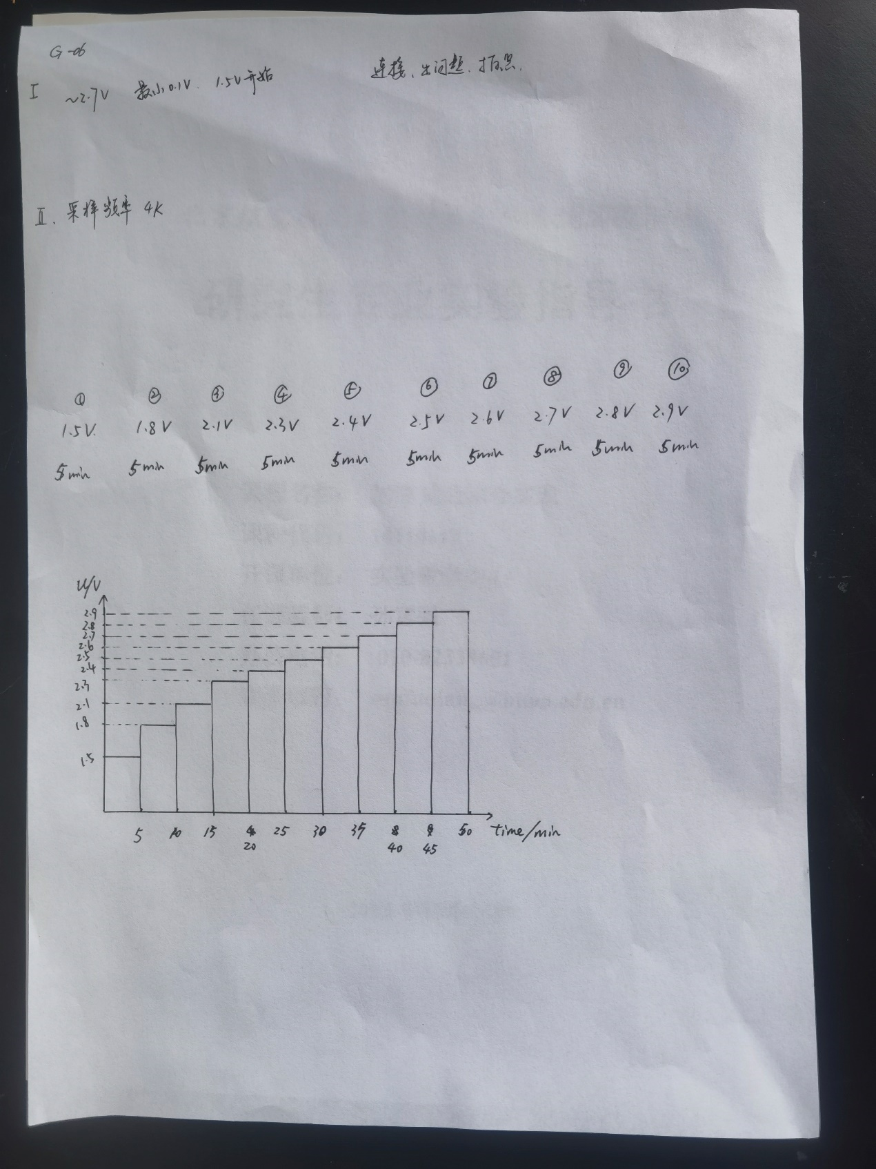

图 1电压应力极限确认试验剖面图

### 具体步骤

具体试验步骤如下：

1. 连接电机与直流稳压电源，固定电机，检查电机是否可以正常工作。记录电机编号。
2. 依据试验剖面，按顺序进行应力施加。每次改动应力值的时候，应停止电源供电，设置完成后再打开电源进行供电。记录电机通电时间和电压水平。
3. 依次进行每个应力水平下的测试，直至电机破坏（停止转动）。记录失效时间、电机状况和电压水平。

## 恒定应力加速试验

### 加速应力水平设置

此次试验总体在2.2、2.3、2.4、2.5、2.6和2.7V，共6个加速应力水平下进行。本试验小组采用的加速应力水平为2.2V。

### 具体步骤

具体试验步骤如下：

1. 依据应力极限确认试验的结果，在极限应力范围内，选择合适应力大小作为加速应力。
2. 连接试验电机与传感器、电源、数据采集器等。
3. 设置试验系统参数，检查设备是否连接正确，记录信号采集的通道编号。
4. 开始试验，记录试验开始时间。
5. 电机失效后停止供电，记录失效时间。
6. 直至电机全部失效，试验结束。保存数据并关闭信号采集设备等设备，整理仪器。

# 实验设备检测仪器及其连接图

## 实验设备及仪器

本试验小组用到的实验设备及仪器如表 1所示。

表 1 实验设备

|  |  |  |  |
| --- | --- | --- | --- |
| 设备名称 | 设备型号 | 数量 | 对应图 |
| 有刷直流永磁电机 | PZB130 | 5 | 图 2(a) |
| 加速度传感器 | TC14236 | 3 | 图 2(b) |
| 可调式直流稳压电源 | HY3005B | 3 | 图 2(c) |
| 16路数据采集器 | iPotest-16I | 1 | 图 2(d) |

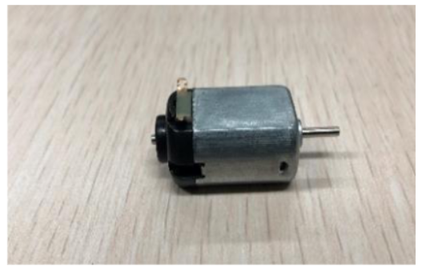

(a)

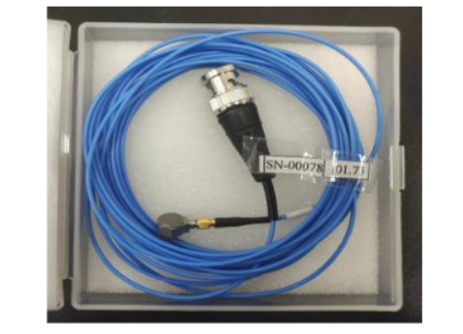

(b)

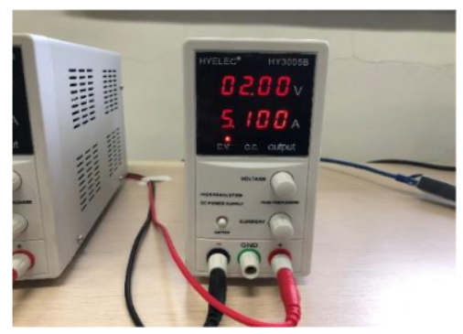

(c)

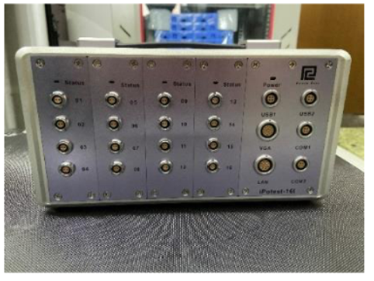

(d)

图 2 实验设备与仪器

## 设备连接图

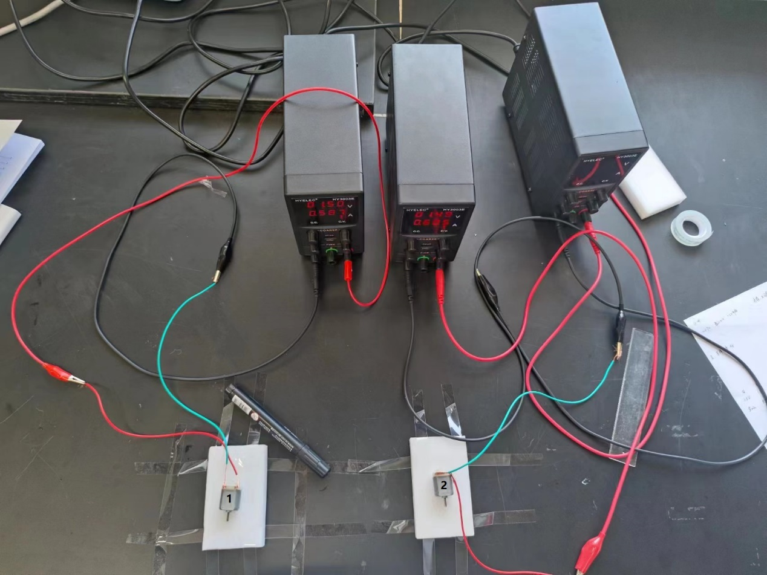

图 3应力极限确认试验设备连接图

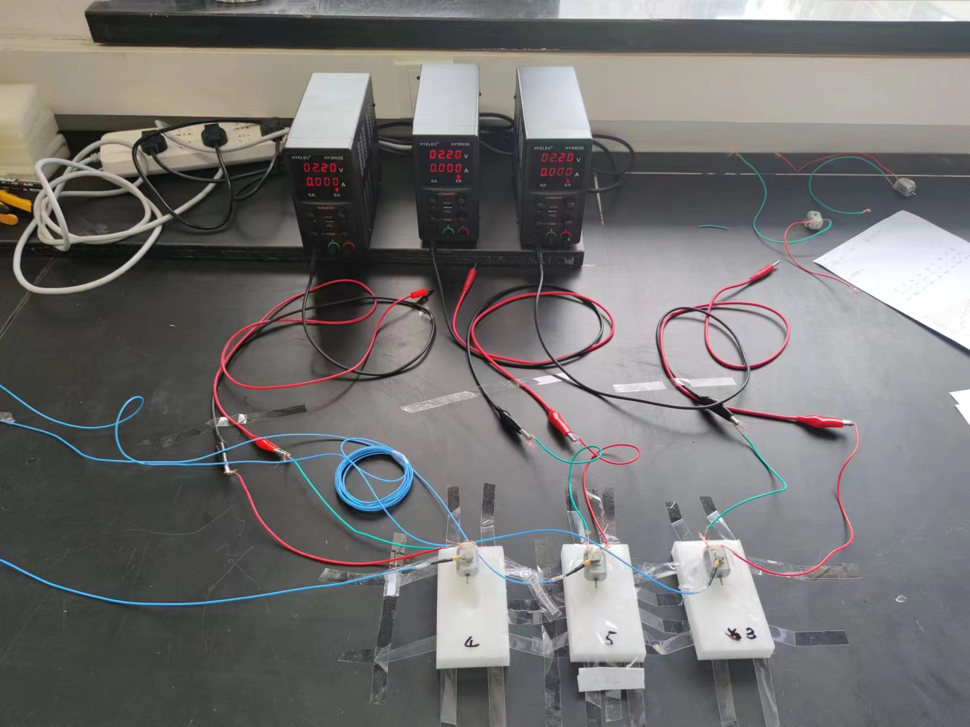

图 4 恒定应力加速试验设备连接图

# 实验实施过程

## 实验步骤

### 应力极限确认试验

1. 连接电机与直流稳压电源，固定电机，检查电机是否可以正常工作。记录电机编号。本试验中使用2台电机进行试验，编号分别为G-06-01和G-06-02。
2. 依据试验剖面，按顺序进行应力施加。试验开始时间为2023年4月26日9:41，初始应力水平为1.5V。每次改动应力值的时候，应停止电源供电，设置完成后再打开电源进行供电。记录电机通电时间和电压水平。
3. 依次进行每个应力水平下的测试，直至电机破坏（停止转动），记录失效时间、电机状况和电压水平。两台电机最终分别于同天的10:25和10:21失效。

### 恒定应力加速试验

1. 依据应力极限确认试验的结果，在极限应力范围内，选择合适应力大小作为加速应力。本试验小组采用的加速应力水平为2.2V。
2. 连接试验电机与传感器、电源、数据采集器等。本试验中使用3台电机进行试验，编号分别为G-06-03、G-06-04和G-06-05，对应的数据采集通道为12，10和11。
3. 设置电压为2.2V，信号采样频率为4K，检查设备连接正确后开始试验，试验开始时间为2023年4月26日11:31。
4. 电机失效后停止供电，记录失效时间，三台电机分别于同天的14:15、13:56和12:05。
5. 直至电机全部失效，试验结束。保存数据并关闭信号采集设备等设备，整理仪器。

## 实验结果

### 应力极限确认试验

在本小组试验中，电机G-06-01在2.7V应力水平时有异响（沙砾声）、白烟，振动不稳，前端塑料与壳体间隙加大，判定为失效；电机G-06-02在2.8V应力水平时有异响，振动不稳，前端塑料部分融化，判定为失效。

### 恒定应力加速试验

在本小组试验中，应力水平为2.2V。

电机G-06-03在施加应力164 min后，振动不稳，有金属片蹦出，判定为失效，拆开机体后发现换向器有一半因磨损脱离主体；电机G-06-04在施加应力145 min后，电流降为0，判定为失效，拆开机体后发现换向器完全断裂；电机G-06-05在施加应力34 min后，出现异响，振动剧烈且不稳，出现沙砾声，持续出现白烟，判定为失效，拆开机体后发现换向器上有明显犁沟。

# 实验数据处理与分析

## 电机失效机理分析

图 5和图 6分别为应力极限确认试验和恒定应力加速试验的电机拆解图，其中最左侧为未进行试验的电机结构。

列出本组电机失效前后的图片，并开展相应的失效分析。

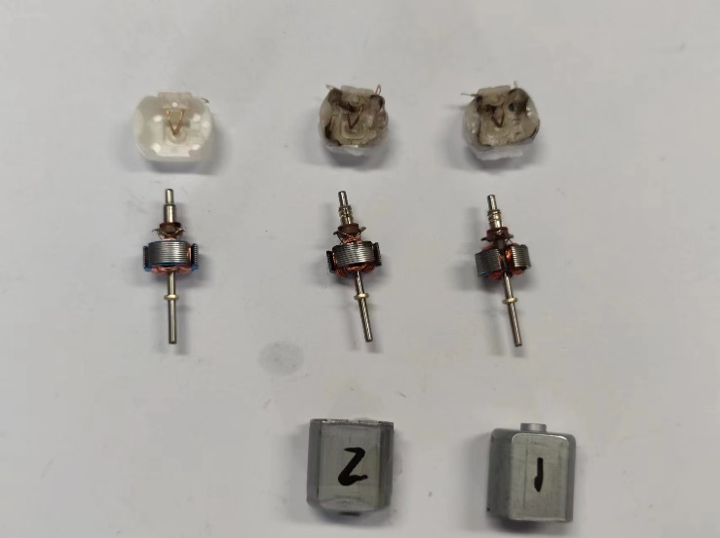

图 5应力极限确认试验的电机拆解图

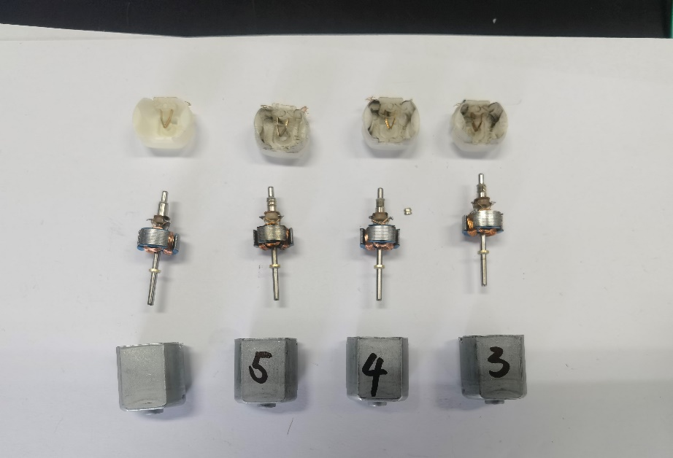

图 6恒定应力加速试验的电机拆解图

根据直流电动机的工作原理，有刷直流永磁电机使用的电刷和换向器，作为导入或导出电流的滑动接触体，用于在电机定子和转子之间传导电流，它们是电机中唯一的一对滑动摩擦部件，所经受的磨损程度最为严重，因此它们的工作状况直接影响着电机工作的可靠性和寿命，是有刷直流永磁电机的薄弱环节。

由拆解图可以看出，所有失效电机的换向器与电刷接触部分均已断裂脱落，电刷部分也受到磨损。失效的原因是换向器与电刷接触部分分离而无法在电机定子和转子之间传导电流。该型电机薄弱环节中的关键元件是换向器而非电刷。换向器磨损主要是由机械和电气两方面因素引起，机械因素为电刷和换向器的相对滑动产生粘着磨损，其摩擦产生的热使得润滑剂逐渐失效，导致粘着磨损加剧且磨屑增加，进一步引发了磨粒磨损。电气因素为在电流的作用下，电机输入的电功率一部分转换成了热量，由于电机内部散热不良导致其温度随运行时间逐渐上升（这一点可以从电机前端塑料融化看出），而换向器的铜金属硬度随温度上升而降低，导致了磨粒磨损和粘着磨损的加剧。综上，换向器磨损的过程中，机械和电气因素使换向器磨损逐渐加剧，而润滑作用、磨粒磨损、氧化作用和电火花作用导致不均匀磨损。

## 电机加速寿命试验数据分析

电机加速寿命试验失效数据如图 7所示。

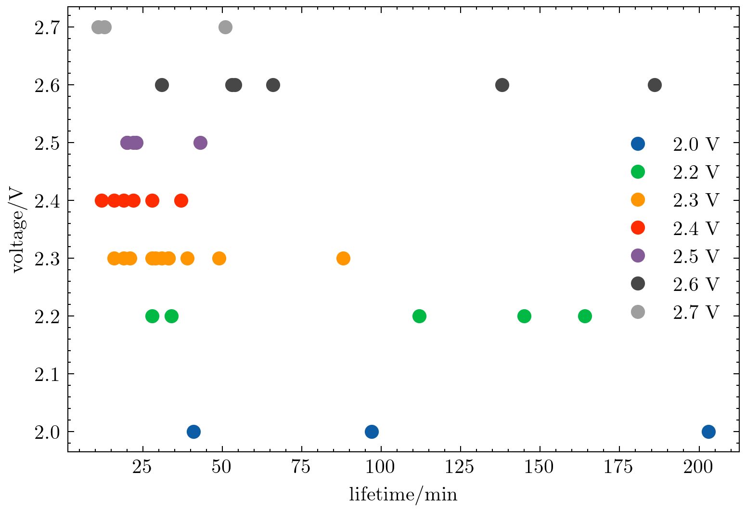

图 7电机加速寿命试验失效数据图示

### 最小二乘估计

对电机加速寿命试验失效数据进行数学变化后，lnln(1/(1–*F*(*tij*)))计算结果如表 2所列，及图 8所示。其中，删除去了三个截尾数据。

表 2经验分布函数值

|  |  |  |  |  |  |
| --- | --- | --- | --- | --- | --- |
| 电压/V | 序号 | lnln(1/(1–*F*(*tij*))) | 电压/V | 序号 | lnln(1/(1–*F*(*tij*))) |
| 2.0 | 1 | -1.25 | 2.4 | 1 | -1.87 |
| 2 | -0.37 | 2 | -1.09 |
| 3 | 0.33 | 3 | -0.58 |
| 2.2 | 1 | -1.87 | 4 | -0.17 |
| 2 | -1.09 | 5 | 0.23 |
| 3 | -0.58 | 6 | 0.67 |
| 4 | -0.17 | 2.5 | 1 | -1.87 |
| 5 | 0.23 | 2 | -1.09 |
| 2.3 | 1 | -2.53 | 3 | -0.58 |
| 2 | -1.79 | 4 | -0.17 |
| 3 | -1.34 | 5 | 0.23 |
| 4 | -1.00 | 2.6 | 1 | -1.87 |
| 5 | -0.72 | 2 | -1.09 |
| 6 | -0.48 | 3 | -0.58 |
| 7 | -0.26 | 4 | -0.17 |
| 8 | -0.05 | 5 | 0.23 |
| 9 | 0.16 | 6 | 0.67 |
| 10 | 0.38 | 2.7 | 1 | -1.25 |
| 11 | 0.63 | 2 | -0.37 |
|  |  |  | 3 | 0.33 |

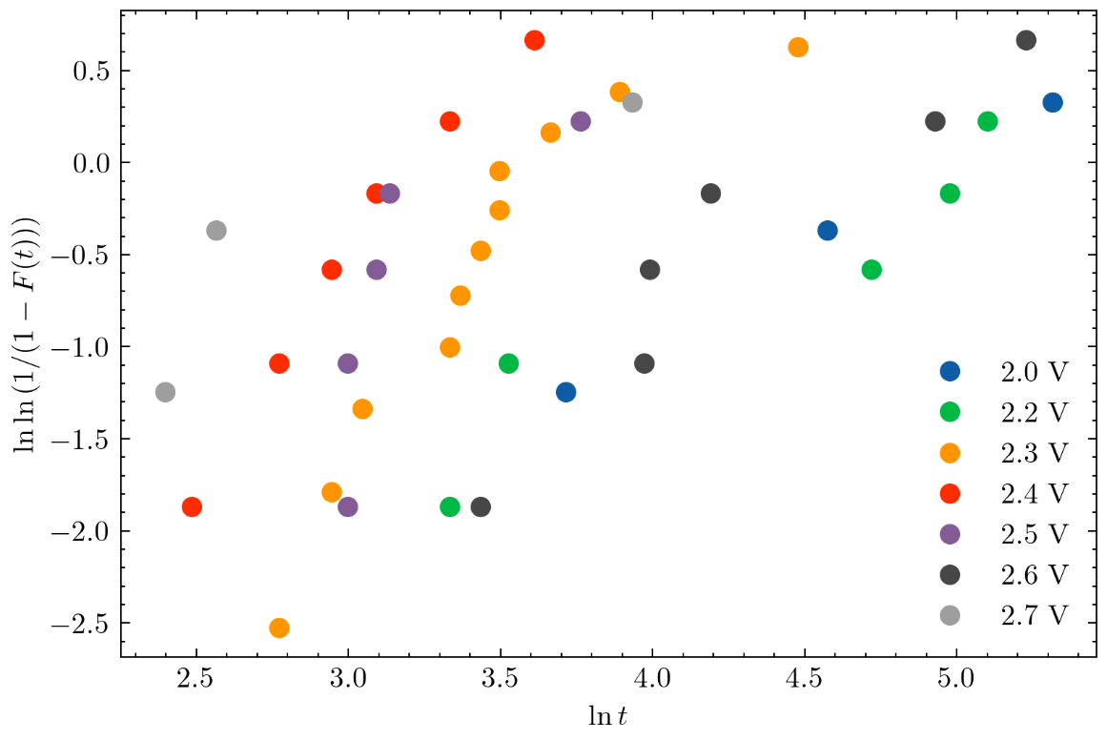

图 8 (ln tij, lnln(1/(1–F(tij))))构成的数对

应力水平*Si*下的*mi*和*ηi*的最小二乘估计，结果见表 3。

表 3应力水平*Si*下的*mi*和*ηi*的最小二乘估计结果

|  |  |  |  |
| --- | --- | --- | --- |
| 应力/V | *m* | *B* | *η* |
| 2 | 0.984 | 4.89 | 143.933 |
| 2.2 | 0.922 | 4.689 | 161.688 |
| 2.3 | 1.89 | 7.15 | 43.959 |
| 2.4 | 2.268 | 7.361 | 25.692 |
| 2.5 | 1.908 | 6.792 | 35.188 |
| 2.6 | 1.31 | 6.088 | 104.308 |
| 2.7 | 0.825 | 2.875 | 32.598 |

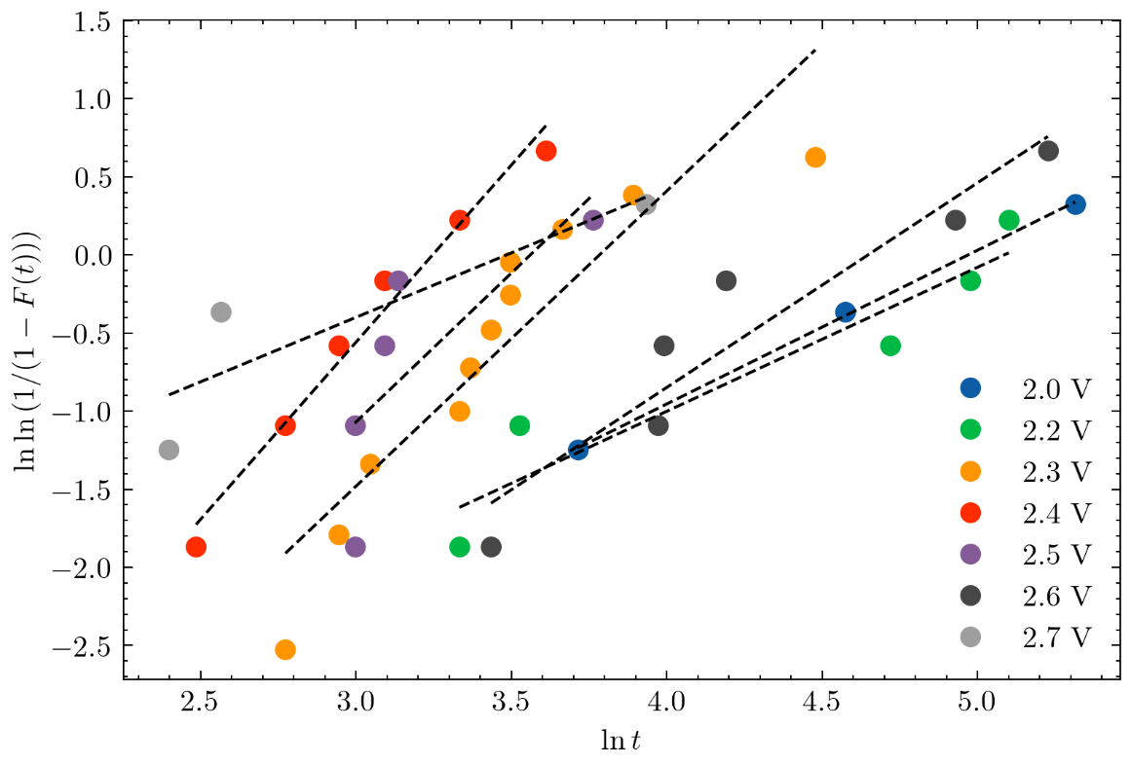

图 9分布直线拟合结果

威布尔分布参数*m*的估计计算如下。



加速模型中系数*a*与*b*的估计如图 10和表 4所示。

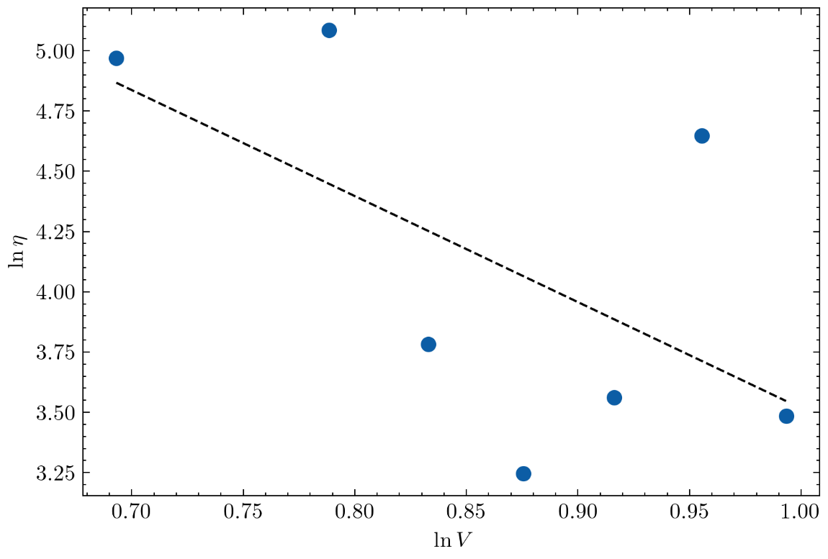

图 10电应力和寿命特征间的关系曲线

表 4加速模型参数估计值

|  |  |  |
| --- | --- | --- |
| 加速模型参数 | *a* | *b* |
| 参数估计值 | 7.92 | -4.40 |

正常应力水平下分布参数及可靠性指标的估计



可得到灯泡在正常应力水平下的可靠度曲线如图 11所示。其中，产品的中位寿命为103分钟。

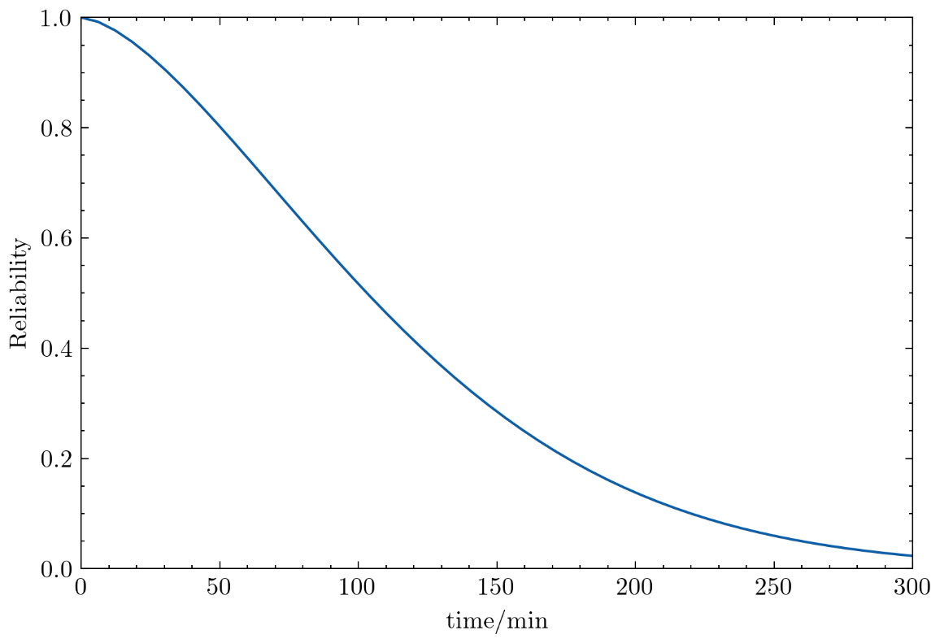

图 11正常应力水平S0下可靠度曲线（最小二乘估计）

### 极大似然估计

对电机加速寿命试验数据采用极大似然估计方法进行威布尔分布参数估计，结果见表 5。正常应力 *S*0=2V 下灯泡的可靠度如图 12所示，可以看到，两种估计方法得到结论很相近。采用极大似然估计得到的中位寿命值为75分钟。

|  |  |  |  |  |
| --- | --- | --- | --- | --- |
| 模型参数 | *m* | *a* | *b* | *η0* |
| 估计值 | 1.1089 | 6.4078 | -2.5330 | 104.8 |

表 5极大似然方法估计值

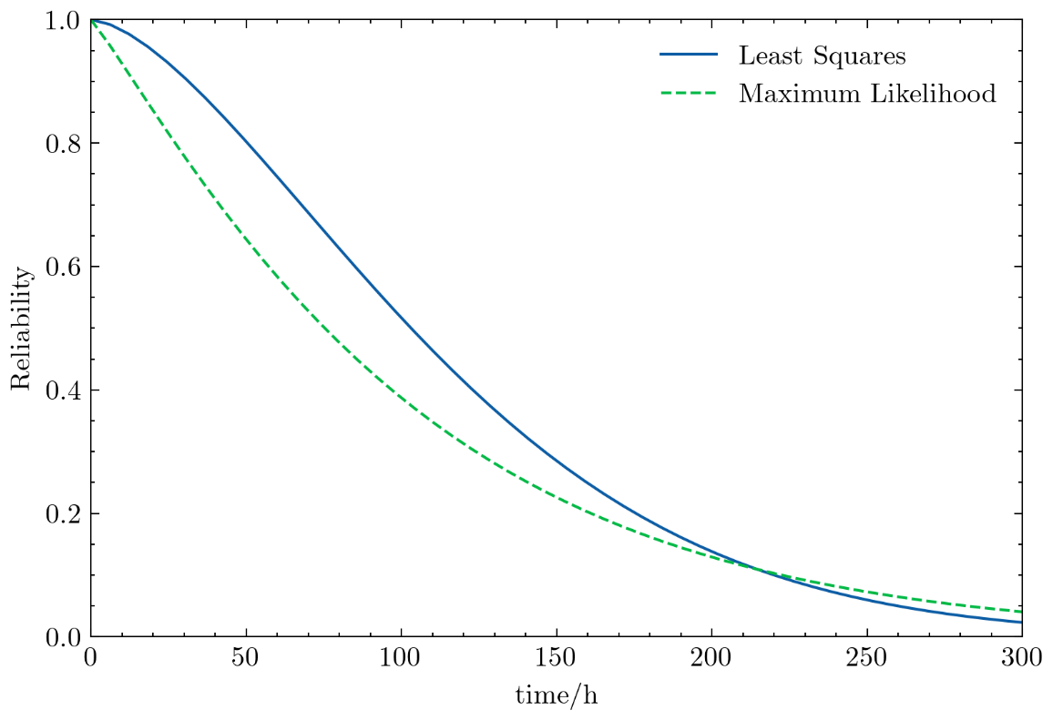

图 12正常应力水平S0下可靠度曲线（极大似然估计）

# 附录C和附录D中案例计算结果的复现

具体代码见附件或[GitHub代码仓库](https://github.com/Mingzefei/Comprehensive_Practice_of_AT)。由于计算精度不同，部分结果与指导书不一致。

## 附录C灯泡案例计算结果的复现

从某批灯泡中任取70个，均分为5组进行5个电应力水平的恒定应力全数加速寿命试验，失效数据如表 6所列及图 13所示。采用威布尔分布对这组数据进行统计分析。

表 6灯泡加速寿命试验失效数据（单位：小时）

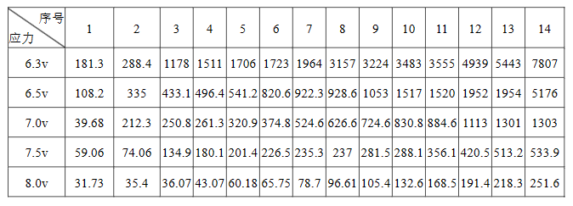

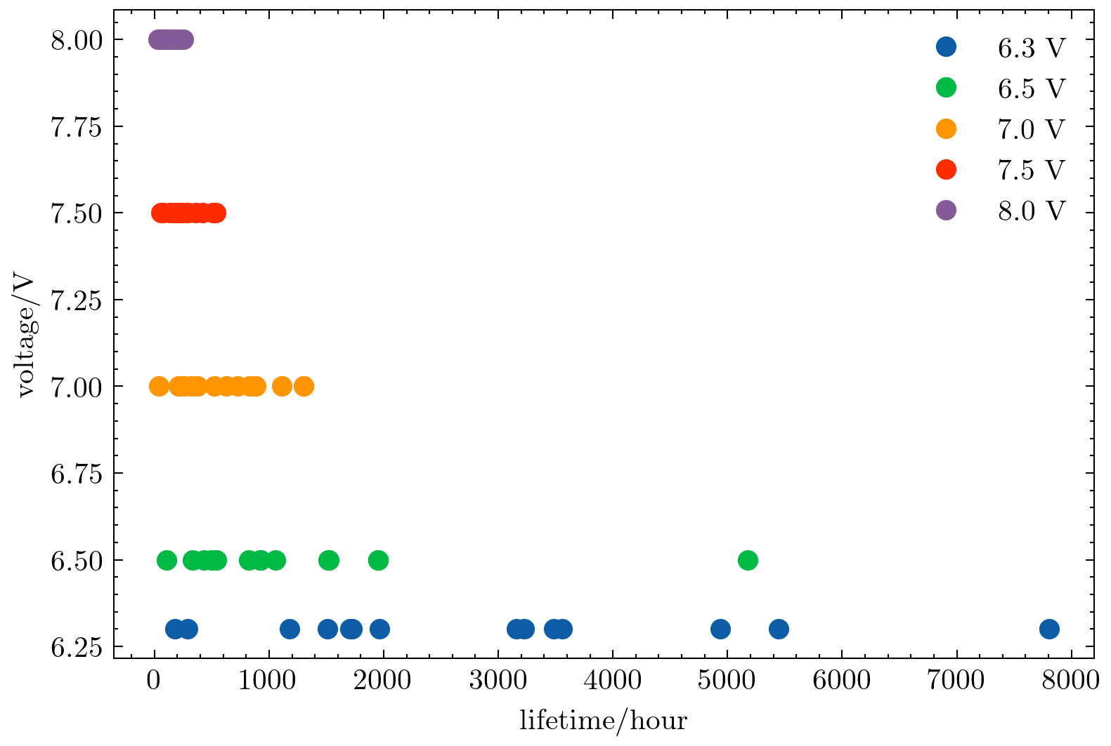

图 13灯泡加速寿命试验失效数据图示

### 最小二乘估计

对灯泡加速寿命试验失效数据进行数学变化后，lnln(1/(1–*F*(*tij*)))计算结果如表 7所列，及图 14所示。

表 7经验分布函数值

|  |  |  |  |
| --- | --- | --- | --- |
| 序号 | lnln(1/(1–*F*(*tij*))) | 序号 | lnln(1/(1–*F*(*tij*))) |
| 1 | -2.67 | 8 | -0.27 |
| 2 | -1.94 | 9 | -0.09 |
| 3 | -1.50 | 10 | 0.09 |
| 4 | -1.17 | 11 | 0.28 |
| 5 | -0.90 | 12 | 0.48 |
| 6 | -0.67 | 13 | 0.70 |
| 7 | -0.46 | 14 | 1.00 |

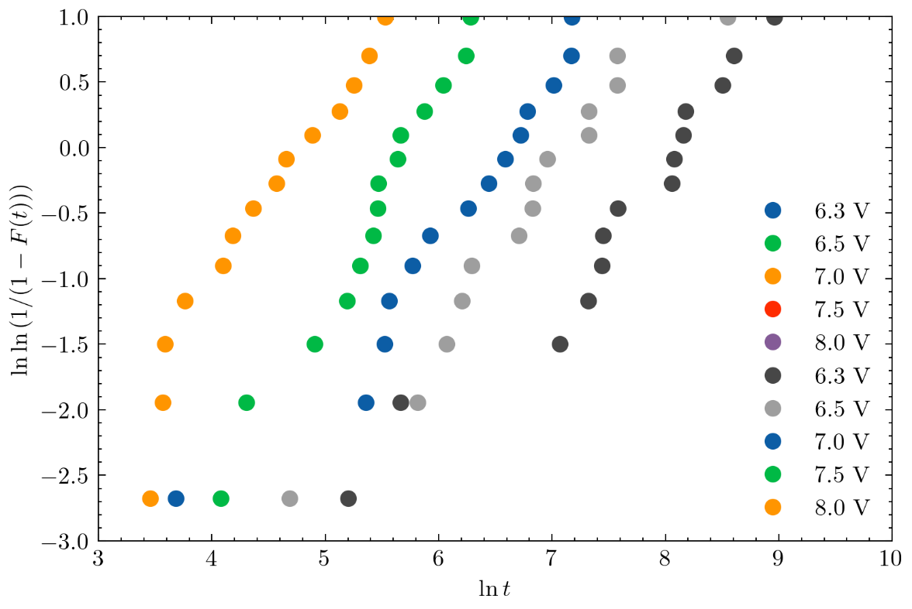

图 14 (ln *tij*, lnln(1/(1–*F*(*tij*))))构成的数对

应力水平*Si*下的*mi*和*ηi*的最小二乘估计，结果见表 3。

表 8应力水平*Si*下的*mi*和*ηi*的最小二乘估计结果

|  |  |  |  |
| --- | --- | --- | --- |
| 应力/V | *m* | *B* | *η* |
| 6.3 | 0.956 | 7.766 | 3375.607 |
| 6.5 | 1.09 | 7.891 | 1388.671 |
| 7 | 1.078 | 7.132 | 745.848 |
| 7.5 | 1.588 | 9.117 | 311.421 |
| 8 | 1.424 | 6.861 | 123.666 |

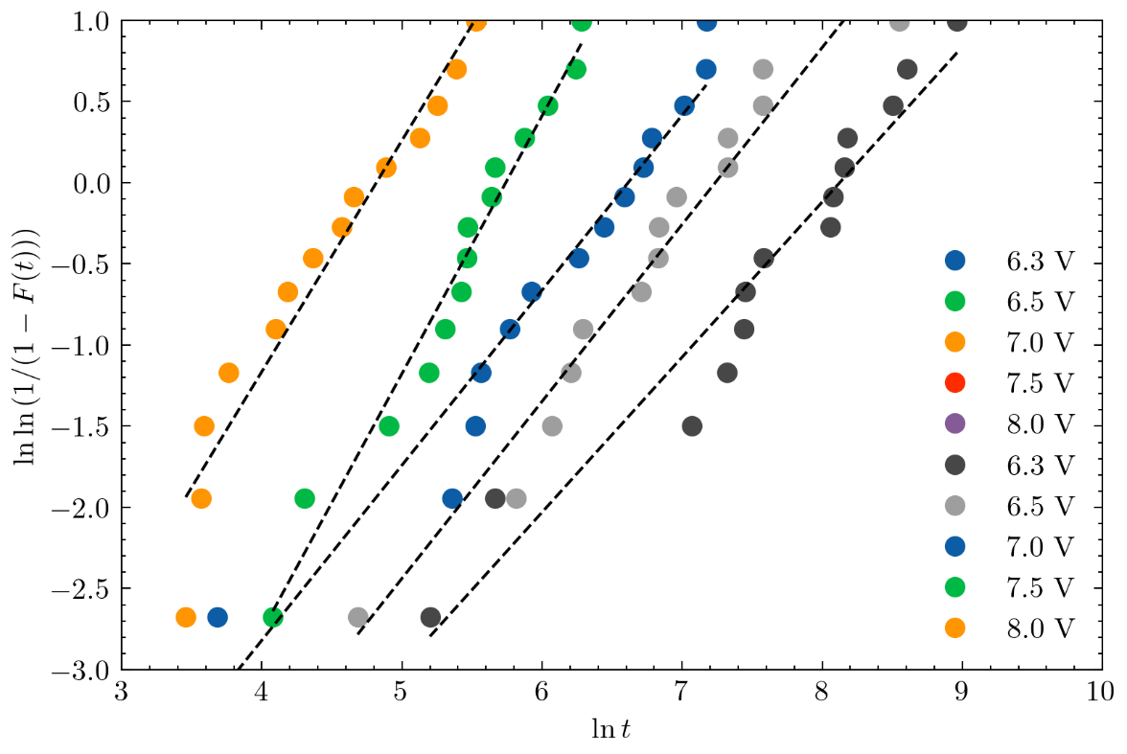

图 15分布直线拟合结果

威布尔分布参数*m*的估计计算如下。



加速模型中系数*a*与*b*的估计如图 16和表 4。

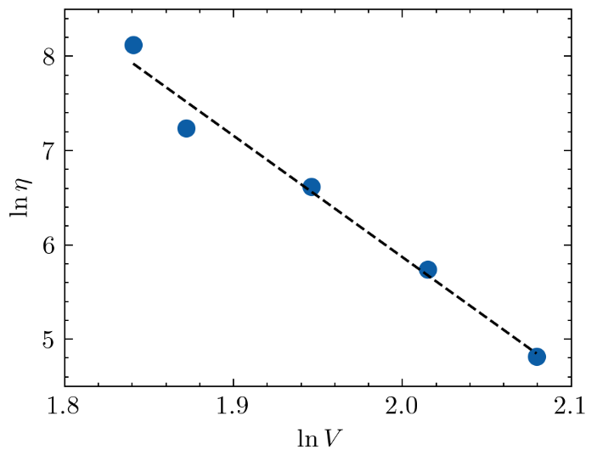

图 16电应力和寿命特征间的关系曲线

表 9加速模型参数估计值

|  |  |  |
| --- | --- | --- |
| 加速模型参数 | *a* | *b* |
| 参数估计值 | 31.61 | -12.87 |

正常应力水平下分布参数及可靠性指标的估计



可得到灯泡在正常应力水平下的可靠度曲线如图 17所示。其中，产品的中位寿命为3832小时。（如果使用指导书精度，则该值为3863小时）

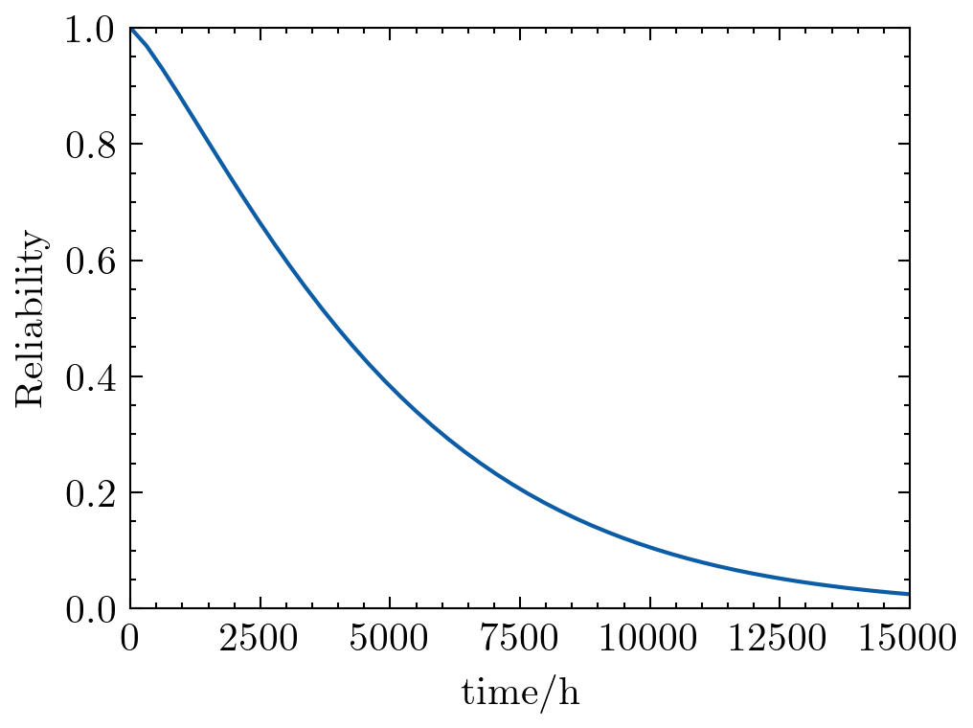

图 17正常应力水平*S*0下可靠度曲线（最小二乘估计）

### 极大似然估计

对灯泡加速寿命试验数据采用极大似然估计方法进行威布尔分布参数估计，结果见表 5。正常应力 *S*0=6 V 下灯泡的可靠度如图 18所示，可以看到，两种估计方法得到结论很相近。采用极大似然估计得到的中位寿命值为4106小时。

|  |  |  |  |  |
| --- | --- | --- | --- | --- |
| 模型参数 | *m* | *a* | *b* | *η0* |
| 估计值 | 1.4533 | 32.2777 | -13.2302 | 5283.5 |

表 10极大似然方法估计值

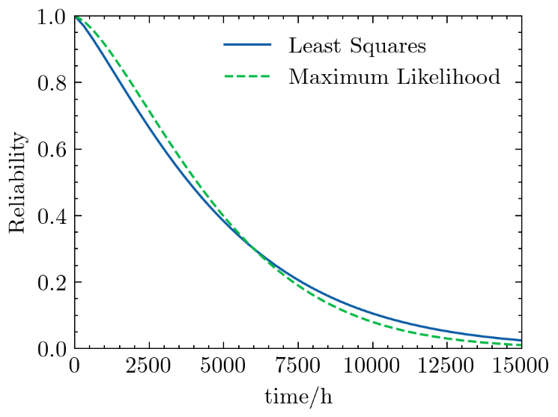

图 18正常应力水平*S*0下可靠度曲线（极大似然估计）

## 附录C高频接收装置案例计算结果的复现

某高频接收装置产品具有长寿命高可靠性的特点，根据退化机理分析结论，确定其薄弱环节是功率放大模块，敏感应力是温度。在温度的影响下其性能参数“功率增益”的退化失效机理具随时间和应力变化的规律，即具有可加速性，因此采用温度作为高频接收装置的加速试验应力，并利用 Arrhenius 加速模型描述功率增益退化率与温度应力之间的数学关系。

该装置退化数据如图 19所示。

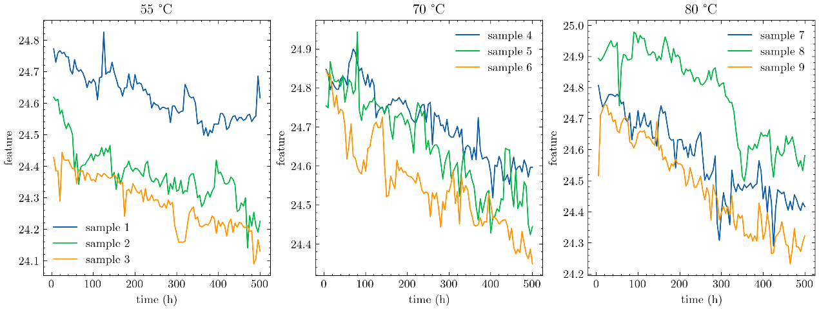

图 19某高频接收装置加速退化试验数据

加速模型的参数a、b的估计值和退化模型参数σ的估计值见表 11。

表 11加速模型参数估计结果

|  |  |  |
| --- | --- | --- |
| *a* | *b* | *σ* |
| 0.7849 | -2764 | 0.018 |

产品的可靠度估计如图 20所示。计算可得到高频接收装置的平均寿命为45392小时。（如果使用指导书精度，则该值为45468小时）

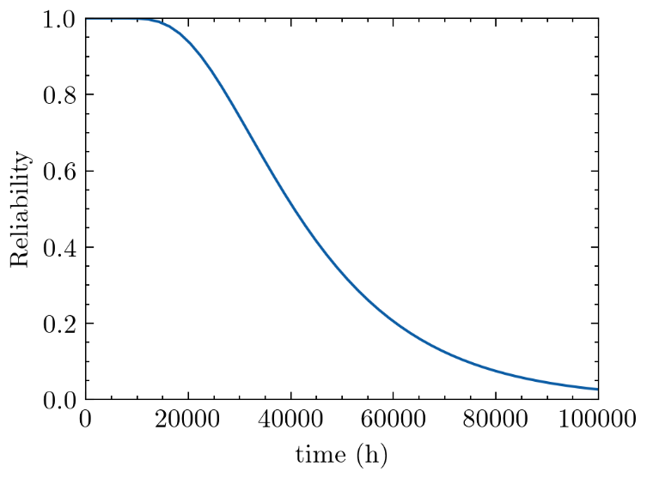

图 20高频接收装置可靠度估计结果

## 附录D轴承振动信号处理计算结果的复现

选取 NASA 提供的轴承振动实测数据作为案例，通过对轴承振动响应信号进行时域和频域处理，提取能够表征电机性能运行状态的特征参数，为此轴承的剩余寿命预测提供基础。

首先对轴承的振动响应信号进行时域分析，分别计算其峰峰值、RMS 值(有效值)、脉冲指标、峰值指标、裕度指标、峭度指标、波形指标、歪度指标等8个时域统计参数作为产品状态特征，结果如图 21所示。

采用频域分析提取得到的全频域能量也能够在一定程度上反映产品性能状态的变化。对该轴承振动信号进行频域分析，其试验过程中振动的全频域能量变化如图 22所示。

采用 PCA 对轴承特征参数处理的结果如图 23所示，累计贡献率见表 12和图 24，本文选择主成分的依据是累计贡献率大于90%。

图 25给出了轴承振动特征参数第一个主成分数据的线性拟合结果，可以看出具有非常明显的趋势。

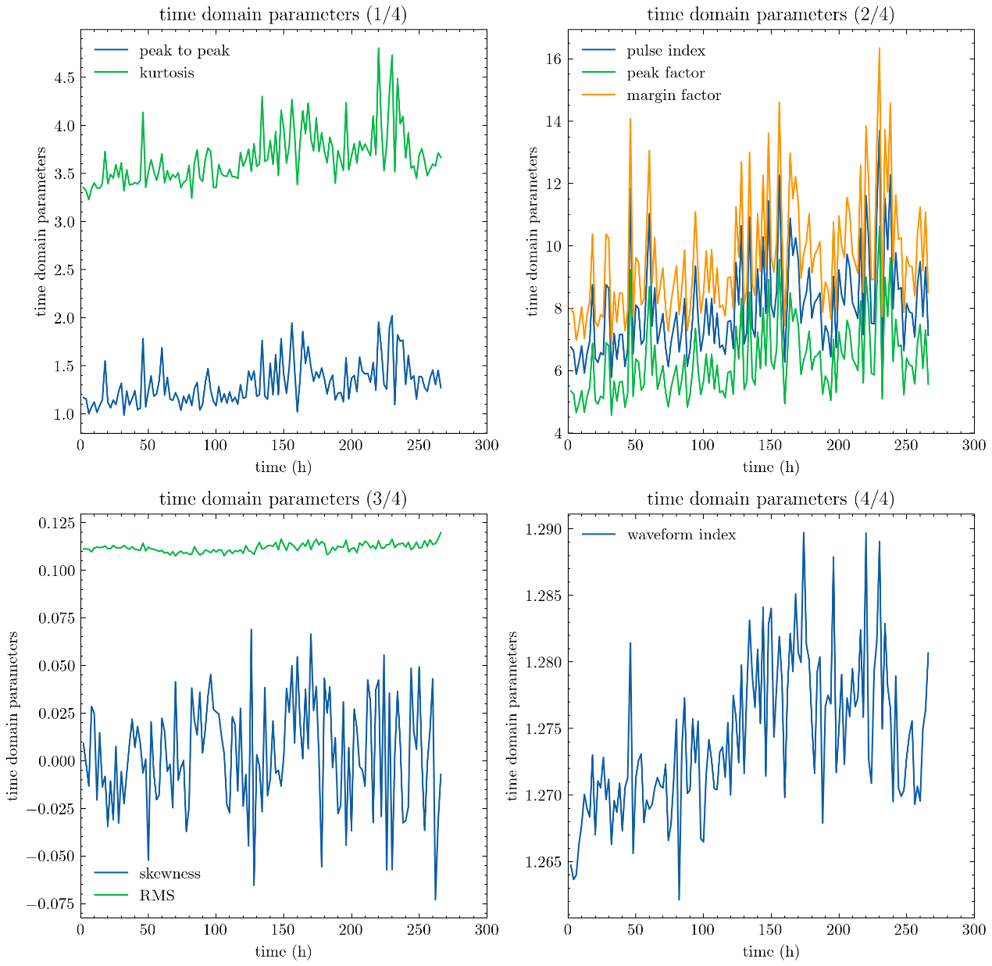

图 21轴承振动时域参数

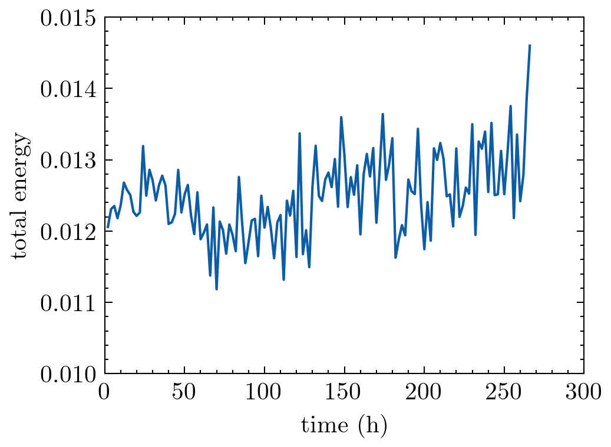

图 22轴承试验过程中全频域能量变化

表 12轴承特征参数 PCA 的累计贡献率

|  |  |  |  |
| --- | --- | --- | --- |
| 主成分序号 | 1 | 2 | 3 |
| 累计贡献率/% | 66.89 | 81.64 | 92.97 |

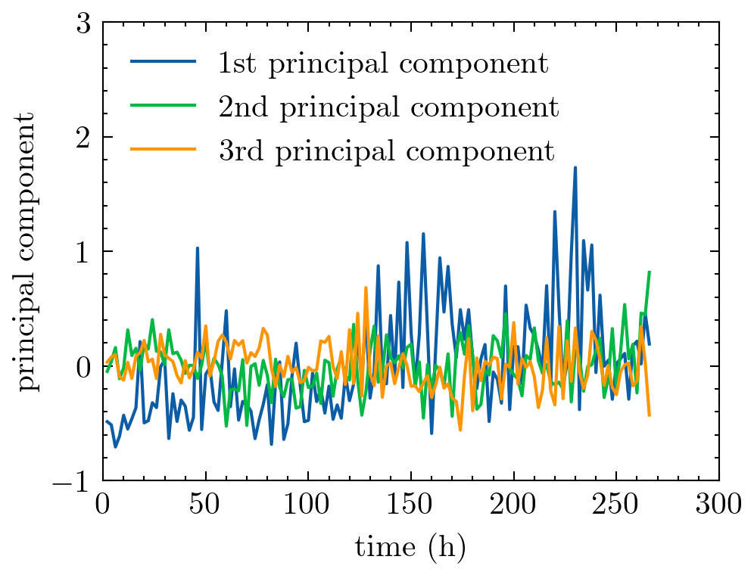

图 23轴承特征参数 PCA 降维结果

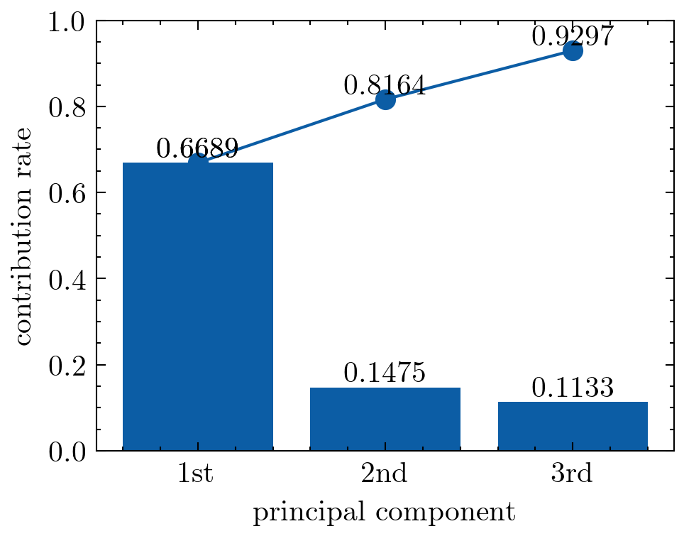

图 24轴承特征参数 PCA 贡献率的 Pareto 图

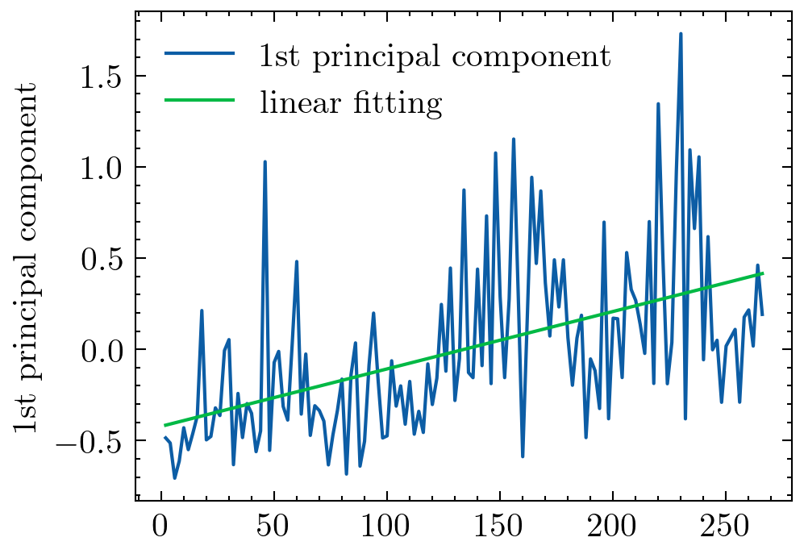

图 25第1个主成分的趋势拟合结果

# 总结

# 课程建议（加分项）

电流，加装采集电流的设备

温度

# 附录（实验记录表）

表X 电机应力极限确认试验记录表

表X 电机恒定应力加速试验记录表